**Veerkracht in   
de Herfst van je Leven**

- een zinvol gesprek -  
  
  
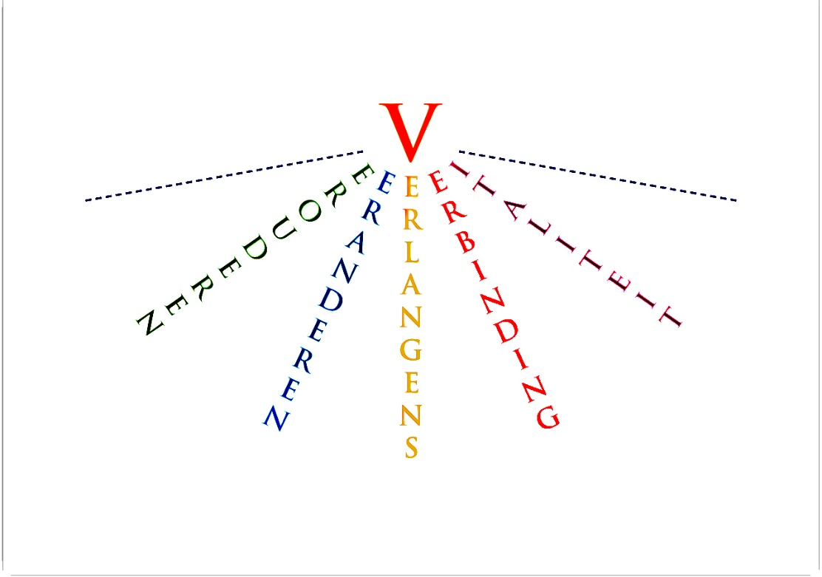  
  
  
  
Een ontmoeting aan De Gondelkade 33 op   
**vrijdag 26 januari 2023 om 15.00 uur**

Dit gesprek wordt verzorgd door   
JongSenioren Zoetermeer

Themagroep Zingeving

Aanmelden via: info@jongseniorenzm.nl

**www.jongseniorenzm.nl**

Als JongSenioren Zoetermeer stimuleren wij dat mensen - in een ongedwongen en veilige sfeer - wat diepgaander met elkaar hun ervaringen kunnen delen. Daartoe organiseren we onder de titel

‘Een zinvol gesprek’ een reeks bijeenkomsten.

In het vorige gesprek deelden we met elkaar hoe we zijn omgegaan met veranderingen in je leven. Bijvoorbeeld bij het verlies van een dierbare, bij ziekte, ontslag, pensionering.

Veerkracht is hierbij belangrijk. Dit helpt om tegenslagen in het leven om te zetten in iets positiefs. Waardoor je weer verder kunt gaan.

Deze keer praten we hierover door en is het thema:

**Veerkracht in de Herfst van je Leven**.

Wat is het geheim van veerkracht? Wat geeft je vertrouwen?

Helen de Roos en Rob Oele begeleiden het gesprek.

Beide zijn professionele gespreksleiders.

Je bent van Harte welkom op vrijdagmiddag   
**26 januari van 15.00 – 16.30 uur**  in

Wooncentrum Gondelkade

Gondelkade 33, 2725 EC Zoetermeer.

JongSenioren Zoetermeer

[www.jongseniorenzm.nl](http://www.jongseniorenzm.nl/)

